Grundlagen mit FILIUS
Einstiegspräsentation
Aufgabenblatt/Handout zur Planarbeit
Filius-Planarbeit mit Lösungen

Aufgabe 1: ipconfig, ping (1)
- Erstelle ein neues Projekt und speichere es unter „ping.fls“
- Erstelle ein neues Notebook:
- Name: NB Kai – 192.168.0.20
- IP-Adresse: 192.168.0.20
- Subnetzmaske: 255.255.255.0
- Wechsle in den Aktionsmodus (→ Grüner Play-Knopf) und installiere ein Terminal (→ Rechner auswählen, Desktop, Software-Installation, Befehlszeile hinzufügen).
Mit der Eingabe help kannst du dir alle verfügbaren Befehle anzeigen lassen
- Lasse dir mit dem Befehl ipconfig die IP-Adresse des Laptops anzeigen
- Mit dem Befehl ping kann man herausfinden, ob ein Rechner im Netz erreichbar ist. Sende ping an die Adresse deines eigenen Rechners - was beobachtest du?

Aufgabe 2: ping (2), Softwareinstallation
- Speichere das alte Projekt unter dem neuen Namen „netzwerk_1.fls“.
- Erstelle ein weiteres Notebook Jens (achte auf richtige Benennung und die Einstellung)
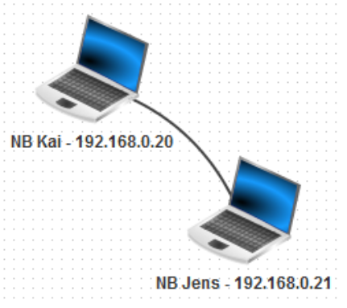
- Teste, ob NB Kai NB Jens erreicht und umgekehrt. Notiere die zwei Befehle, die du für den Verbindungstest benutzt hast
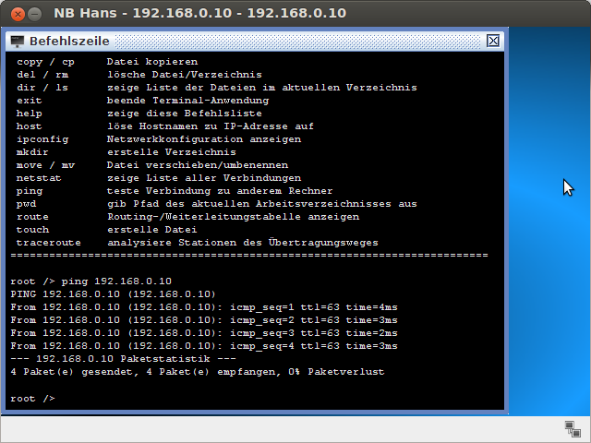
- Zusatzaufgabe: Finde heraus, wie du auf einem Notebook eine einfache Textdatei erstellen, abspeichern und wieder finden kannst.

Aufgabe 3: IP-Adresse, Netzmaske
- Übernimm folgendes Netzwerk in Filius:
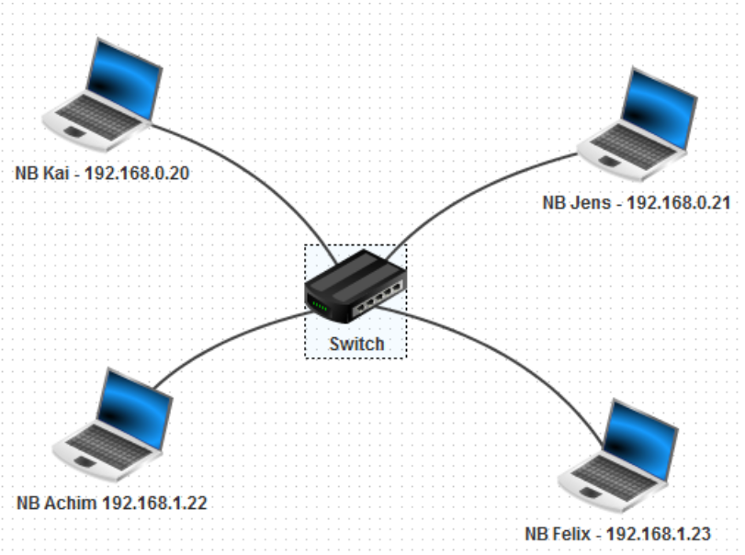
- Führe wie in Aufgabe 2 einen Verbindungstest zwischen den beteiligten Geräten durch.
- Notiere, welche Rechner eine Verbindung zueinander haben und überlege dir eine mögliche Begründung.
- Konfiguriere die beteiligten Rechner so, dass Sie sich alle 'sehen' - ohne die IP-Adressen der Rechner zu verändern.
Lösung des Problems: Recherchiere zum Begriff „Netzmaske“.
FILIUS ist eine Open Source-Lernsoftware, die auch für Windows bereitsteht. Falls ihr zuhause üben wollt, könnt ihr das Programm auf http://www.lernsoftware-filius.de/ herunterladen.

Aufgabe 4: Internetprotokollfamilie, TCP/IP
- Lege eine Datei (sozusagen als Heftaufschrieb) zum Thema Netzwerktechnik an, in der du deine Rechercheergebnisse zum Thema IP-Adresse und Netzmaske protokollierst.
- Lade das Zip-Archiv zur Filius-Planarbeit von dieser Seite auf deinen Rechner herunter und entpacke es in deinem Informatik-Ordner. Öffne das Handout mit den Anweisungen für die Planarbeit.
- Bearbeite Aufgabe 2 auf dem Handout (Wiederholung von letzter Stunde).
- Bearbeite Aufgabe 3 auf dem Handout.
- Recherchiere zum Thema Internetprotokollfamilie und TCP/IP.
- Protokolliere deine Rechercheergebnisse in deiner Netzwerktechnik-Datei, in dem du das 4-Schichten-Modell darstellst und für jede Schicht in deinen eigenen Worten erläuterst, welche Problematik sich ergibt und wie diese gelöst wird.
- Erkläre diese Adressierung eines Servers: 192.168.0.101:55555
- Erläutere den Zweck von Ports.

Aufgabe 5: DHCP
- Bearbeite Aufgabe 4 auf dem Handout.
- Erkläre (nach Recherche) in deiner Protokolldatei den Einsatzzweck eines DHCP-Servers.

